COMUNICATO STAMPA
Possibilità di testare in modo rapido e preciso oscillatori standard, VCXO e TCXO/VCTCXO
IQD presenta la scheda di valutazione
Waldenburg (Germania), 2 novembre 2021 – Il desiderio di poter testare gli oscillatori in modo rapido e semplice si realizza con la nuova IOSC-EVBoard. Questa scheda è indicata per effettuare misurazioni sulla maggior parte degli oscillatori standard a montaggio superficiale, VCXO o TCXO/VCTCXO ed è disponibile presso IQD, parte del gruppo Würth Elektronik eiSos, e presso vari distributori.
La IOSC-EVBoard viene fornita con sei schede più piccole che possono essere sganciate dalla scheda principale e sulle quali possono venire saldati oscillatori a 4 pad di diverse dimensioni. Le schede più piccole possono quindi essere saldate sulla scheda principale. Le sei diverse dimensioni dei package supportate sono 1,6 x 1,2 mm, 2,0 x 1,6 mm, 2,5 x 2,0 mm, 3,2 x 2,5 mm, 5,0 x 3,2 mm e 7,0 x 5,0 mm.
Poiché i disturbi della tensione di alimentazione possono influire sulla frequenza dell'oscillatore, la IOSC-EVBoard contiene una tensione di alimentazione regolata e filtrata, che può essere selezionata liberamente tra 1,8 V e 5,0 V. Ciò consente di considerare le prestazioni dell'oscillatore in condizioni ideali. Tuttavia, in determinate circostanze potrebbe essere necessario introdurre deliberatamente disturbi durante i test per osservarne le conseguenze. A questo scopo la scheda IOSC offre la possibilità di collegare direttamente una tensione di alimentazione.
La funzione di abilitazione/disabilitazione può essere testata attraverso commutazione manuale per osservare l'effetto sulla corrente assorbita. È inoltre possibile impostare questo ingresso su "high" oppure "low" attraverso una sorgente digitale per misurare il tempo di abilitazione. Per prodotti con ingresso controllato in tensione come VCXO e VCTCXO, la scheda contiene un potenziometro per riportare la tolleranza in frequenza e l'effetto della saldatura sulla frequenza nominale mediante il pulling. Questo processo può inoltre essere utilizzato per regolare manualmente la tensione di controllo per simulare l'effetto sulla frequenza. Per prodotti sensibili come i VCTCXO, per il frequency pulling vi è inoltre la possibilità di sostituire il resistore applicato al potenziometro con un resistore fisso. Ciò comporta una migliore stabilità e jitter e rumore di fase ottimizzati. Ovviamente l'ingresso di pulling può essere alimentato anche attraverso una sorgente analogica.
Per il segnale di uscita la IOSC-EVBoard offre tre configurazioni. È possibile scegliere tra un'uscita CMOS, un'uscita sinusoidale smussata o un'uscita diretta senza buffer o carico. Tutte le uscite sono disponibili attraverso un connettore SMA.
La scheda di valutazione è disponibile in due opzioni: come PCB non assemblato, fornita con la corrispondente lista dei materiali (BOM), o come scheda già assemblata per l'utilizzo immediato. La versione non assemblata è ora disponibile gratuitamente presso IQD con le prime 200 ordinazioni di campioni di oscillatori: vale la pena affrettarsi!

Immagini disponibili
Le seguenti immagini possono essere scaricate da internet e stampate: https://kk.htcm.de/press-releases/wuerth/
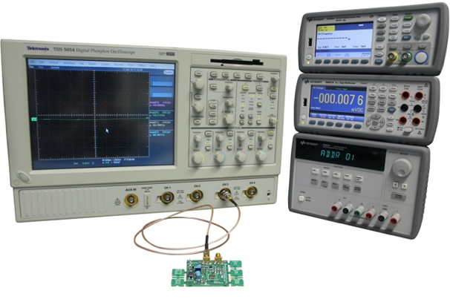Foto di: IQD
Scheda di valutazione IQD per oscillatori standard

IQD
Con oltre 40 anni di esperienza nella produzione di prodotti a frequenza, IQD è un riconosciuto leader di mercato nel settore della regolazione di frequenza e fa parte del gruppo Würth Elektronik eiSos, uno dei produttori leader europei di componenti passivi. Con una clientela attiva in più di 80 Paesi, la IQD offre la più vasta gamma di prodotti a frequenza disponibili, che si estende da articoli commerciali a buon mercato a versioni speciali per l'impiego in applicazioni ad alta affidabilità nel settore industriale automobilistico, tra cui: Cristalli al quarzo, oscillatori per clock, quarzi e oscillatori AEC-Q200, VCXO, TCXO, OCVCSO e OCXO, con OCXO a sincronizzazione GPS e oscillatori al rubidio.
Per ulteriori informazioni consultate www.iqdfrequencyproducts.com

Informazioni sul gruppo Würth Elektronik eiSos
Il gruppo Würth Elektronik eiSos è produttore di componenti elettronici ed elettromeccanici per il settore dell'elettronica e lo sviluppo delle tecnologie per soluzioni elettroniche orientate al futuro. Würth Elektronik eiSos è uno dei maggiori produttori europei di componenti passivi, attivo in 50 Paesi, con stabilimenti in Europa, Asia e America settentrionale che riforniscono una clientela sempre crescente a livello mondiale.
La gamma di prodotti comprende componenti per la compatibilità elettromagnetica (CEM), induttori, trasformatori, componenti HF, varistori, condensatori, resistenze, quarzi, oscillatori, moduli d'alimentazione, bobine per il trasferimento wireless di potenza, LED, sensori, connettori, elementi per gli alimentatori di potenza, tasti e interruttori, tecnologia per la connessione, portafusibili e soluzioni per la trasmissione wireless dei dati.
La disponibilità a magazzino di tutti i componenti del catalogo senza limite minimo d'ordine, i campioni gratuiti e l'elevato supporto dei nostri dipendenti specializzati e addetti alle vendite, così come la vasta scelta di strumenti per la selezione dei componenti, caratterizzano l'orientamento all'assistenza dell'impresa, unico nel suo genere.
Würth Elektronik fa parte del gruppo Würth, leader mondiale nelle tecniche di montaggio e di fissaggio. L'azienda offre impiego a 7300 dipendenti e nel 2020 ha registrato un fatturato di 823 milioni di Euro.
Würth Elektronik: more than you expect!
Per ulteriori informazioni consultare il sito www.we-online.com
Per ulteriori informazioni:  IQD Frequency Products Ltd  Rebecca Long  Station Road  Crewkerne  Somerset  TA18 8AR  Regno Unito  Telefono: +44 1460 270270  E-Mail: rebecca.long@iqdfrequencyproducts.com  www.we-online.com  www.iqdfrequencyproducts.com | Contatto per la stampa:  HighTech communications GmbH  Brigitte Basilio  Brunhamstrasse 21  81249 München  Germania  Telefono: +49 89 500778-20  Fax: +49 89 500778-77  E-Mail: b.basilio@htcm.de  www.htcm.de

